Parijs Eiffeltoren
- Uiteraard staat hét symbool van Parijs op Nummer 1.
- En dan te bedenken dat de Parijzenaars aanvankelijk helemaal niet zo gecharmeerd waren van het enorme ijzeren gevaarte in Parijs!
- De Eiffeltoren werd gebouwd voor de Wereldtentoonstelling van 1889, precies honderd jaar na de Franse Revolutie.
- Tien jaar na de Wereldtentoonstelling waren er plannen om de toren te slopen.
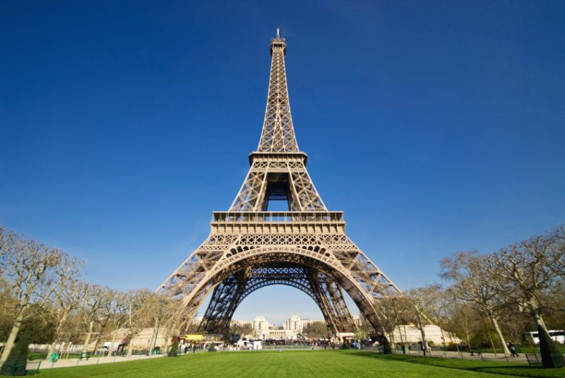
- Dat ging niet door omdat de antenne op de top belangrijk was voor de telegraafdienst.
- En nu zal geen enkele Parijzenaar ‘zijn’ Eiffeltoren nog kwijt willen.
- Eerst maar eens wat statistieken: de Eiffeltoren is 324 meter hoog, voor de bouw zijn 15.000 ijzerstukken en 2,5 miljoen klinknagels gebruikt.
- Om de hele toren te verven is 40 ton verf nodig.
- Dat verven gaat continue door. De top van de Eiffeltoren beweegt maximaal 12 centimeter en er zijn 1665 trappen naar de top.
- De eerste en tweede verdieping zijn per trap en lift bereikbaar. Die bevinden zich resp. op 95 en 125 meter boven de grond.
- Naar de top – op 180 meter – gaat alleen een lift.
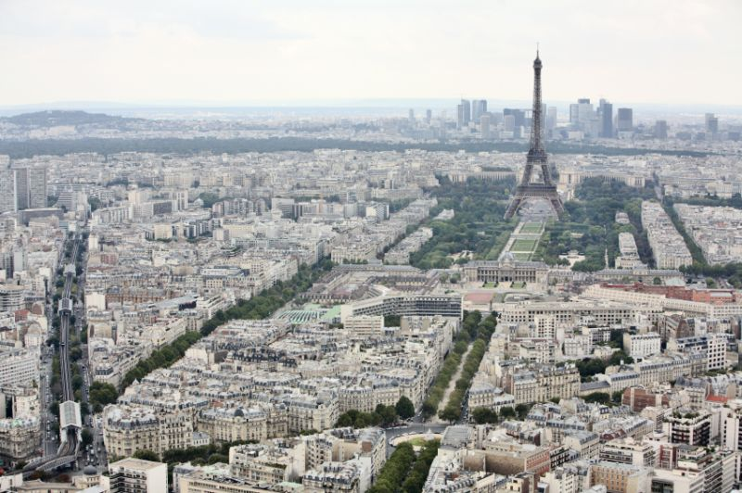
- Op de 1e etage heeft u al een prachtig uitzicht over Parijs.
- Verder wordt hier met laserstralen aangegeven hoeveel de toren bew eegt door de temperatuur en de wind. Er is ook een restaurant, Altitude 95.
- Dertig meter hoger, op de 2e verdieping, moeten mensen met hoogtevrees niet door de glazen ramen in de vloer kijken.
- Verder wordt er een film vertoond over de bouw van de Eiffeltoren.
- Er werd twee jaar aan de toren gewerkt.
- Er is een exclusief restaurant – Le Jules Verne – maar er zijn ook enkele eenvoudiger snackbars.
- Naar de top van de Eiffeltoren gaat alleen een lift.
- Vroeger waren er hydraulische liften (waarvan de resten nog te zien zijn), de tegenwoordige liften zijn sneller.
- Op de top kunt u het kantoor van architect Gustave Eiffel zien.
Eiffeltoren
Adres: Champ de Mars
Openingstijden: 09.30 - 23.00 (trap tot 18.30), van 19 juni t/m 29 augustus 09.00 tot 24.00 (trappen én liften)
Toegangsprijs:
Lift:
1e etage: volwassenen € 4,80, kinderen € 2,50
2e etage: volwassenen € 7,80, kinderen € 4,30
3e etage: volwassenen € 12,00, kinderen € 6,70
Trap (1e en 2e etage): € 4,00 (voor mensen onder de 25 jaar kost het € 3,10)

